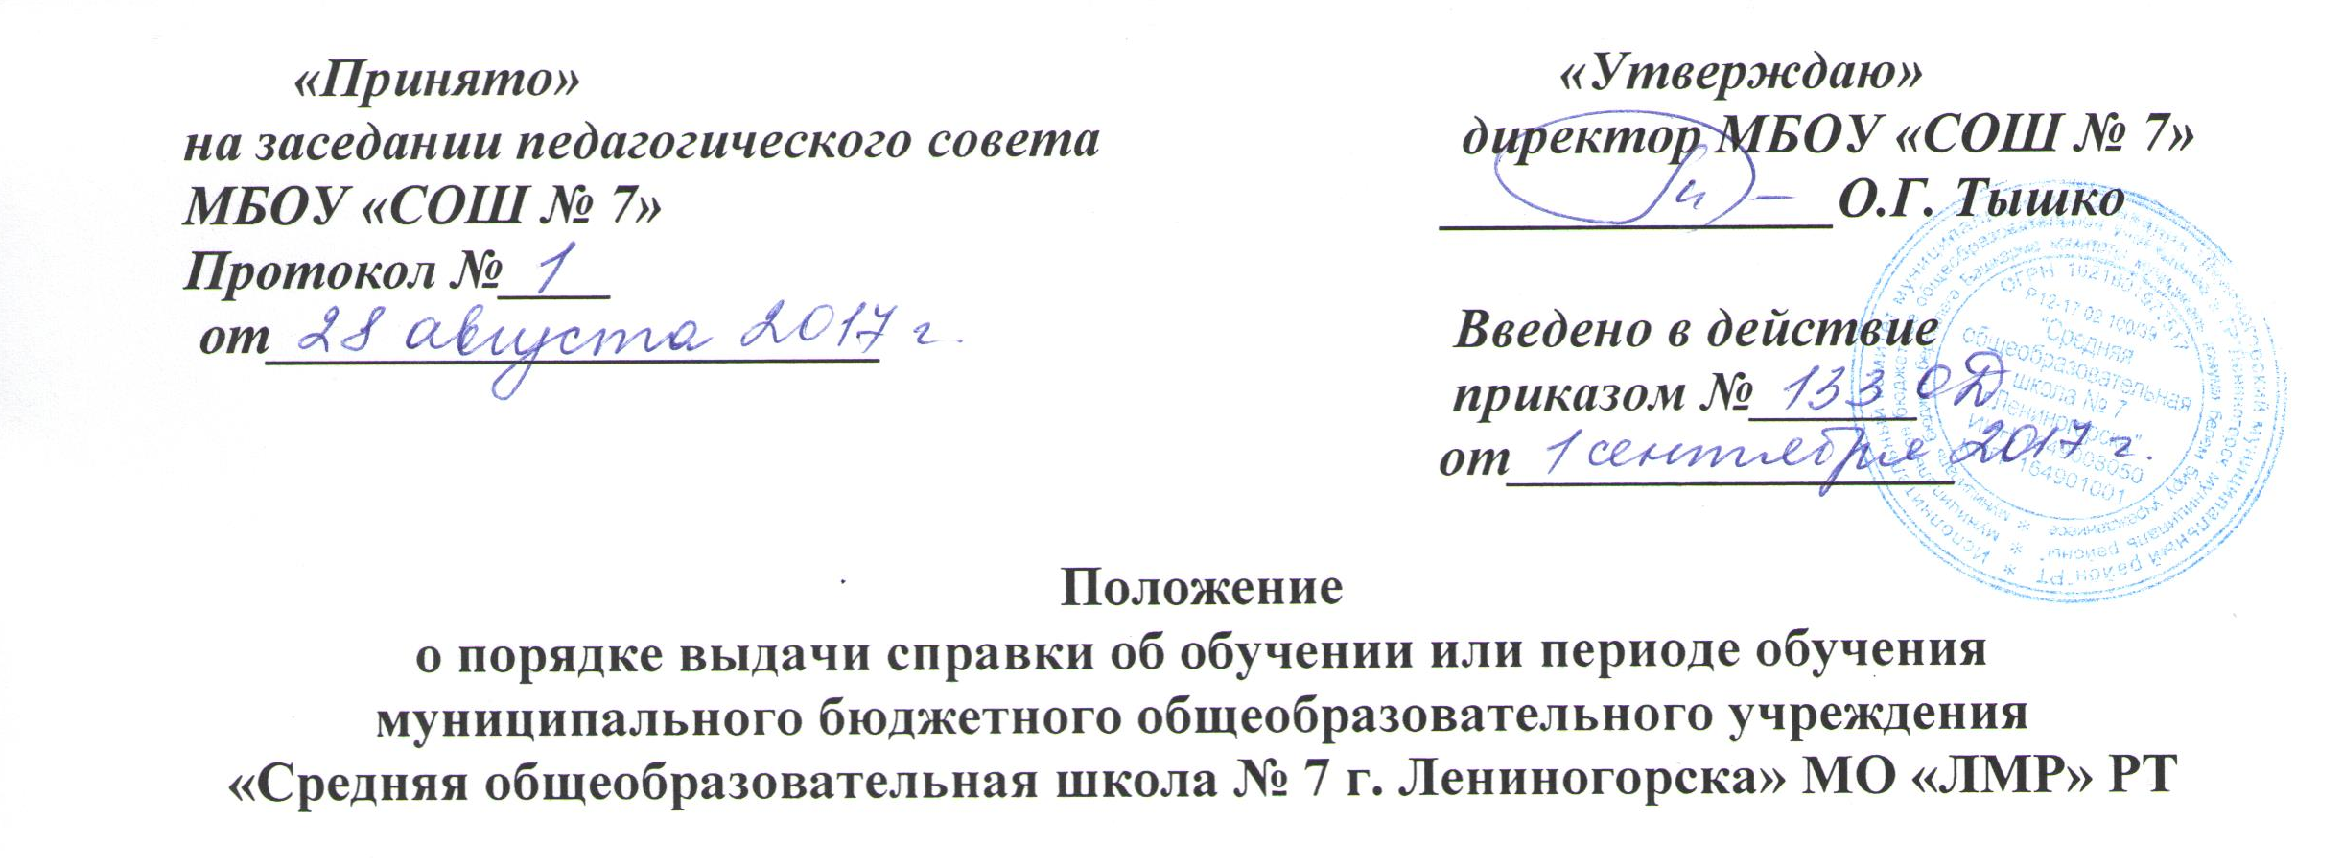

- Общие положения.
  - Настоящее Положение «О порядке выдачи справки об обучении или периоде обучения» (далее — Положение) разработано в соответствии с ч.12 ст.60 Федерального закона Российской Федерации от 29 декабря 2012 г. № 273- ФЗ «Об образовании в Российской Федерации».
  - Положение определяет структуру справки об обучении или о периоде обучения (далее - Справка), порядок заполнения и учета выдачи Справки в МБОУ «СОШ № 7» (далее - Школа).
  - Справка – документ, удостоверяющий освоение общеобразовательных программ не в полном объеме.
  - Справка выдаётся лицам, не прошедшим итоговую аттестацию или получившим на итоговой аттестации неудовлетворительные результаты (приложение 1).
  - Справка о факте обучения для лиц, обучающихся в МБОУ «СОШ № 7» (приложение 2).
  - Справка о периоде обучения для лиц, обучавшихся в МБОУ «СОШ № 7» (приложение 3, приложение 4).
  - Решение о выдаче справки обучающемуся, не прошедшему итоговую аттестацию или получившему на итоговой аттестации неудовлетворительные результаты, принимается на педагогическом совете и оформляется приказом директора по школе.
  - Справка об обучении или о периоде обучения лицу, отчисленному из школы, выдается по требованию.
  - Образец справки является неотъемлемым приложением к данному Положению.
  - В случае утраты Справки родителям (законным представителям) учащегося может быть выдан дубликат Справки в течение 10 (десяти) рабочих дней, следующих за днем подачи заявления о выдаче утраченной справки.

- Структура справки

  - В соответствии с частью 12 статьи 60 Федерального закона от 29.12.2012 г. №273-Ф3 «Об образовании в Российской Федерации» форма Справки устанавливается учреждением самостоятельно.
2.2. Справка оформляется на фирменном бланке Учреждения и включает следующие сведения:
2.2.1. Наименование Учреждения.
2.2.2. Дату выдачи Справки.
2.2.3. Регистрационный номер Справки.
2.2.4. Фамилию, Имя, Отчество обучающегося.
2.2.5. Год рождения обучающегося.
2.2.6. Период обучения.
2.2.7. Наименование отделения Учреждения.
2.2.8. Наименование класса.
2.2.9. Сведения об оценке уровня знаний обучающегося по каждому учебному предмету.
2.2.10. Подпись директора Школы.

III. Порядок заполнения справки
3.1. Справка заполняется с помощью технических средств (компьютера, принтера) на русском языке. Заполнение справки рукописным способом не допускается.
3.2. В таблице сведений об оценке уровня знаний, в графе «Наименование учебных предметов» на каждой отдельной строке с выравниванием по левому краю указываются наименования учебных предметов в соответствии с учебным планом общеобразовательной программы.
3.3. Названия учебных предметов записываются с прописной (заглавной) буквы, без порядковой нумерации, в именительном падеже.
3.4. Заполненная Справка заверяется печатью Школы. Печать проставляется на отведенном для нее месте. Оттиск печати должен быть ясным, четким и легко читаемым.
3.5. Справка после заполнения тщательно проверяется на точность и безошибочность внесенных в неё записей. Не допускаются подчистки, пропуски строк. Если какой-либо раздел не заполняется, в нем ставится прочерк.
В случае несогласия обучающегося или его родителей (законных представителей) с содержанием записей, подается заявление на имя директора Школы.
В случае утраты Справки, необходимо обратиться с заявлением на имя директора Школы. На основании заявления, подписанного директором Школы, может быть выдан дубликат документа, о чем делается соответствующая отметка в Книге регистрации.

IV. Порядок учета выданных справок
4.1. Под учётом понимается регистрация Справки в Книге регистрации выдачи Справок (далее – Книга регистрации).
4.2. Каждой Справке присваивается регистрационный номер – индивидуальный, не повторяющийся номер, позволяющий идентифицировать Справку и сохраняющийся за ним в неизменном виде на весь период ведения Книги регистрации.
4.3. Регистрационный номер Справки должен точно соответствовать регистрационному номеру в Книге регистрации.
Для регистрации выдаваемых Справок ведутся книги регистрации:
- книга регистрации справок лицам, не прошедшим государственную итоговую аттестацию;
В книгу регистрации должны заноситься следующие данные:
- порядковый (он же - регистрационный) номер;
- фамилия, имя и отчество лица, получившего Справку;
- дата выдачи Справки;
- наименование общеобразовательной программы;
- номер приказа об отчислении учащегося;
- подпись лица, получившего Справку.
- подпись лица, выдавшего справку.

- журнал регистрации выданных справок (Справка о факте обучения для лиц, обучающихся в МБОУ, Справка о периоде обучения для лиц, обучающихся в МБОУ).
В журнал регистрации должны заноситься следующие данные:
- порядковый (он же - регистрационный) номер;
- фамилия, имя и отчество лица, получившего Справку;
- дата выдачи Справки;
- класс.
4.2. Книга регистрации прошнуровывается, пронумеровывается, скрепляется печатью Школы и хранится как документ строгой отчётности.

V. Полномочия и ответственность педагогических работников
5.1. Сведения, внесённые в Справку, согласовываются с заместителем директора по учебно-воспитательной работе.
5.2. Ответственность за своевременность, полноту и достоверность сведений, внесённых в Справку, возлагается на учителей МБОУ, осуществлявших/осуществляющих обучение и ответственного заместителя директора по УВР.
5.3. Решение о выдаче обучающемуся Справки об обучении, принимается педагогическим советом МБОУ в случае освоения общеобразовательной программы не в полном объёме, в случае неудовлетворительной итоговой аттестации, или её отсутствия, и оформляется протоколом.

